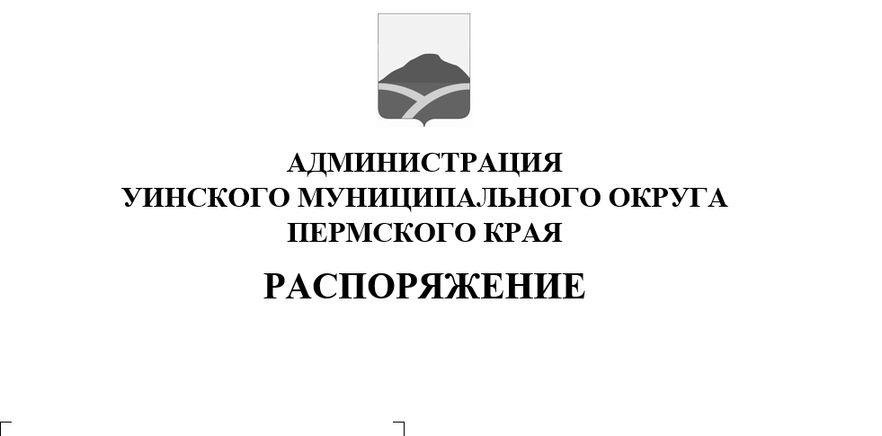
16.09.2025 259-01-01-03-174
О введении временного ограничения движения автомобильного транспорта
в связи с проведением Всероссийского Дня бега «Кросс нации 2025»
Руководствуясь Федеральными законами от 10 декабря 1995 года N 196-ФЗ "О безопасности дорожного движения", от 8 ноября 2007 года N 257-ФЗ "Об автомобильных дорогах и о дорожной деятельности в Российской Федерации и о внесении изменений в отдельные законодательные акты Российской Федерации", Уставом Уинского муниципального округа Пермского края, в связи с проведением Всероссийского Дня бега «Кросс нации 2025»
- Временно ограничить движение автомобильного транспорта 20 сентября 2025 г. с 10.30 до 13.00:
- ул.Свободы;
- ул. Кирова;
-ул. Октябрьская;
- ул. Ленина (вокруг парка);
-ул. Ленина (пересечение с улицей Свободы, улицей Зелёная);
-ул. Куйбышева ( пересечение с улицей Зелёная, улицей Свободы).
2. МКУ «Центр обслуживания учреждений» обеспечить временную установку ограждающих конструкций на период проведения Всероссийского Дня бега «Кросс нации 2025» 20 сентября 2025 г. в соответствии с п.1 настоящего распоряжения.
3.Рекомендовать ОГИБДД Отделение МВД России по Уинскому муниципальному округу в указанный период обеспечить прекращение движения транспортных средств.
4. Настоящее распоряжение вступает в силу с даты размещения в сетевом издании - официальном сайте администрации Уинского муниципального округа Пермского края (http://uinsk.ru).
5. Контроль за исполнением распоряжения возложить на заместителя главы администрации Уинского муниципального округа Пермского края Матынову Ю.А.

Глава муниципального округа-
глава администрации Уинского
муниципального округа А.Н. Зелёнкин

